ПРОФИЛ ШКОЛЕ

НАЗИВ ШКОЛЕ | Основна школе “Лаза Костић“
АДРЕСА | Тоде Милетића 54а
ТЕЛЕФОН | 025/866-777
МАИЛ | lazakostic1@mts.ts
WЕБ СИТЕ | www. oslazakostic-sombor.edu.rs
ДАН ШКОЛЕ | 12. фебруар
БРОЈ УЧИОНИЦА | 10
БРОЈ УЧЕНИКА | 84
ЈЕЗИЦИ НА КОЈИМА СЕ  ИЗВОДИ НАСТАВА | Српски језик
БРОЈ СМЕНА У ШКОЛИ | Једна
НИВО ШКОЛЕ | Основна школа

Историјат школе
ОШ“Лаза Костић“ у Гакову почела је са радом 1764.године у једној учионици у центру села , поред цркве.Први улитељ је био појац.Рад школе је зависио од историјских прилика које су се смењивале током времена.За рад наше школе карактеристично је неколико периода.Од 1764. до 1944.године , током ових година њеног постојања већински живаљ у Гакову су били Подунавски Немци.Настава је извођена на немачком језику, мађарском језик у и двојезично.Од 1944. до 1948. Школа није радила.Село је било претворено у један од највећих логора за Немце у Војводини.По укидању логора , Гаково остаје празно , али 1948. Године железничким транспортом у село стиже 12000 егејских Македонаца , избеглица из Грчке .8000 њих је смештено у Гакову ,а 4000 хиљаде људи је размештено у Крушевље надомак Гакова.Одмах по њиховом доласку отпочео је рад школе на македонском језику.1953.године док је још радила школа на македонском језику , почела су да се формирају одељења у којима се настава изводи на српском језику.Гаково масељавају породице из Босне и Херцеговине и полако се повећава број полазника у школи.
Када је школа добиле име „Лаза Костић“ и којим поводом до данас нису пронађени подаци. Верује се да је то било школске 1953/54.г. од када и друге школе у граду Сомбору носе данашње име.
Школа је била најразвијенија школске 1974/75.г. када је бројала 502 ученика. У школској 2019/2020.години броји 84 ученика.

ЛИЧНА КАРТА ШКОЛЕ
ОШ“Лаза Костић“ у Гакову је једна од новијих и слободно можемо рећи лепших школа на нашој територији.У функцији је од 1996 .године.У њој је десет учионица и фискултурна сала.Адаптиран је простор у поткровљу који се , такође ,користи као помоћна учионица.Намештај је очуван , функционалан ,универзалног типа.За ученике од првог до четвртог разреда у школи је организован рад продуженог цборавка у једној ,адапртираној учионици.
Укупна површина школе је 2570 м2.Под нашим кровом налази се и предшколска група ПУ“Вера Гуцуња“ из Сомбора.У овквиру наше школе налази се и подручна школа у Растини.Настава се одвија у каштелу барона Редла .
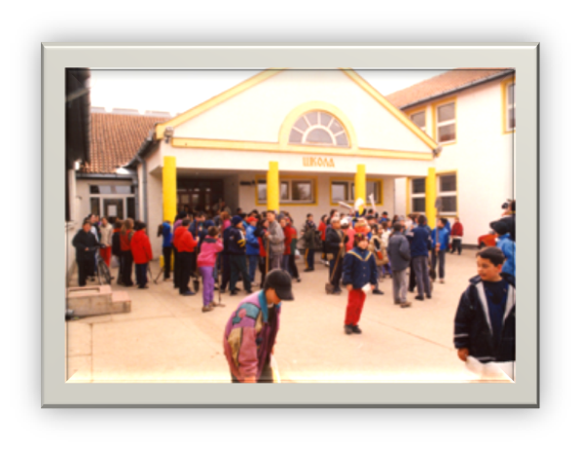
У матичној школи имамо 81 ученика распоређених у седам одељења.Подручна школа броји 7 ученика који похађају наставу у комбинованом одељењу од првог до трећег разреда.Наша школа обухвата и ученике насеља Прва управа, одакле у матичну школу долази један ученик 5. разреда.

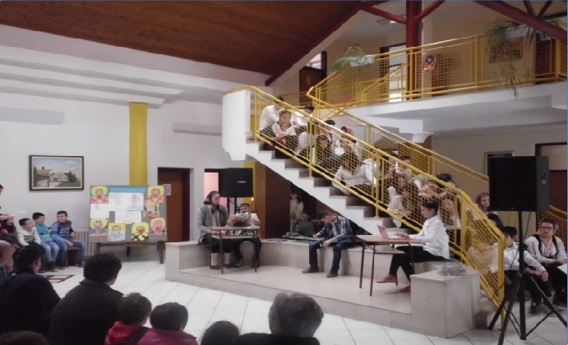
Школа је окружена зеленом површином преко два хектара прекривенихтравом са преко сто садница разних врста.У непосредној близини школе суспортски терен и дечије игралиште.
Школа има 33 запослених.Настава се одвија у једној смени. Окружење и амбијент школе

Гаково се налази у Панонској низији , северно од града Сомбора. Близина границе једна је од карактеристика овог места.
Због рељефа , мештани се углавном баве пољопривредом , ратарством и повртарством.
У селу су амбуланта, библиотека , пошта и канцеларија Месне заједнице.
Сарадња школе са овим установама
у селу је веома успешна већ дуги низ година.
Осим непосредне близине државне границе и новоотвореног граничног прелаза „Растина“, у Растини се поред школе налази фудбалско игралиште ФК“Солунац“ из Растине. Рибњак, бројни воћњаћи и виногради само су још неке од природних лепота овог села у којима наши ученици имају прилику да уживају.

СНАГЕ И МОГУЋНОСТИ

ПРЕТЊЕ И СЛАБОСТИ
- пад наталитета
- миграција становништва са села у град
- рад школе у једној смени
  - рад наставника у више школа
- стручан кадар
- деца са својим потенцијалима
- зелена површина око школе
- спортски терени у непосредној близини школе
- сарадња са локалном заједницом
- близина Сомбора са својим културним и природним богатством
- новоотворени гранични прелаз „Растина“
- продужени боравак у школи
- обогаћен библиотечки фонд
- покривеност школе wi-fi –ем,
- обезбеђена савремена технологија у настави.

Мисија

Стварање подстицајне атмосфере за учење и развој у школи као центру културних и спортских дешавања у селу.

Да омогући свестран развој свих ученика

Визија

Да створимо услове за што безбрижније одрастање деце

Да средина препозна и искористи што више нашег потенцијала
Визија

Да створимо сарадничке односе у окружењу

Мото наше школе:

И у добру и у беди другарство ти злата вреди!

Области у којима желимо промене

РЕСУРСИ

НАСТАВА И УЧЕЊЕ

ЕТОС
ПОДРШКА УЧЕНИЦИ МА

Развојни план ће се реаклизовати у периоду од
четири школске године,почев од школске
2023/2024.године

Ко ће га реализовати?
- Директор
- Наставници
- Деца
- Сви запослени у школи

Настава и учење
Задаци | Активности | Време | Носиоци
Тематско планирање | - Одредити област тематског  планирања | Прво полугодиште 2023/2024. | Наставници , педагог
 | - Израдити кораке реализације
 | - Педагошка документација неопходна за тематско планирање
 | - Реализација
 | - Евалуација
Покретање манифестације “Лазини дани” | - Израдити кораке у реализацији | Март, 2024. | Тим,наставници српског језика и ликовне културе
Реализација манифестације и сарадња са другим установама | - Расписивање ликовног и литерарног конкурса  - Сакупљање радова  - Жирирање пристиглих радова  - Свечаност проглашења награђених радова и изложба  - Израда дигиталне књиге радова ученика | Новембар-фебруар сваке школске године | Тим,наставници српског језика и ликовне културе
Реализација угледних часова | - Планирање угледних часова  - Реализација угледних часова | Током школске године (један у првом , један  у другом полугодишту) | Сви наставници

Етос
Задаци | Активности | Време | Носиоци
Анализа стања у школи- одређивање потреба родитеља | - Израда упитника о сарадњи са родитељима | Септембар 2023, мај сваке наредне године | Педагог , наставници
 | - Дистрибуција упитника
 | - Обрада података
Усклађивање потреба родитеља са потребама и могућностима школе | - Израда плана  - Сарадња на основу процене | Након обраде података | Наставници, педагог
Планирање педагошког | - Отворени дан за родитеље | једном месечно | Наставници
образовања родитеља
 | - Одржавање тематских | Родитељски | Педагог
 | предавања за родитеље | састанци
 | - Шифре за ес дневник за | Новембар 2023. | педагог
 | - родитеље

Ресурси

Задаци | Активности | Време | Носиоци
Опремање школе наставним средствима | - Анализа опремњености учионица  - Набавка наставних средстава  - Постављање фиксног пројектора у учионице на спрату | Током школске године | директор

Подршка ученицима
Задаци | Активности | Време | Носиоци
Анализа појаве насиља у школи | - Израда упитника  - Реализација анкете на узорку 3.-8.разреда | Септембар | Педагог, директор, Тим за подршку ученицима, ученици
Имплементација потребних превентивнеих активности програма заштите ученика од насиља,злостављања и занемаривања на основу извршене анализе | - Реализација превентивних активности | Током школске године | Тим за заштиту ученика , педагог , одељенске старешине
Стручно усавршавање наставника К3 и К4 | - Одабир семинара  - Реализација семинара | На почетку сваке школске године | Директор, тим за професионални развој запослених
Спровођење одлуке о правилима понашања у школи | - Анализа стања по одељењима  - Разговор са ученицима на ову тему  - Анализа стања  - Израда паноа на ову тему | Током школске године | Директор , педагог наставници,ученици,

Евалуација

- Упитници за ученике и родитеље
- Увид у документацију
- Чек листе праћења остварености
- Водео и фото записи
- Праћење часова наставних и ваннаставних активности

Критеријум остварености плана

-Успешно реализоване манифестације “Лазини дани”;
-Реализовани угледни часови –по један у сваком полугодишту;
-Реализовано тематско планирање , реализована тематска предавања за родитеље у свим разредима;
-Барем 60% наставника похађало семинаре из области К3 и К4 копетенције ;
-Израђена правила понашања и окачена на видно место у холу школе;
-Редовна анализа присуства насиља у школи и имплементиране превентивне активности програма заштите ученика;
-Заживела манифестација “Лазини дани”, израђена дигитална књига радова ученика.
